Perilaku Deformasi Batuan Lapuk Ditinjau Dari Uji 1-D Compression Slaking Test

Ibnu Abi Laila1)
Andius D. Putra2)
Aminudin Syah3)

Abstract
The purpose of this study was to determine the deformation behavior due to crushing and slaking through the 1-D Compression Slaking Test on weathered rocks. Slaking is a condition of soil or rock which cannot maintain its consistency due to water disturbance.

This research was conducted on weathered rock samples through the 1-D Compression Slaking Test and X-Ray Diffraction (XRD) to determine the minerals contained in each rock. 1-D Compression Slaking Test is performed at a pressure of 9.8, 19.6, 39.2, 78.5, 157, 314 kPa.

The result of 1-D Compression Slaking Test shows that the optimum deformation behavior caused by crushing (∆e1) occurs in Bukit Kemuning rocks by 0.510 and the optimum deformation behavior caused by slaking (∆e2) occurs in Pemancar rocks by 0.483.

Keywords: slaking, crushing, X-Ray Diffraction (XRD), 1-D Compression Slaking Test, weathered rocks.

Abstrak
Tujuan penelitian ini adalah mengetahui perilaku deformasi akibat crushing dan slaking melalui uji 1-D Compression Slaking Test terhadap batuan lapuk. Slaking merupakan keadaan tanah atau batuan yang tidak dapat mempertahankan konsistensinya akibat adanya gangguan air.

Penelitian ini dilakukan pada sampel batuan lapuk melalui pengujian 1-D Compression Slaking Test dan pengujian X-Ray Diffraction (XRD) untuk mengetahui mineral yang terkandung pada setiap batuan. Uji 1-D Compression Slaking Test dilakukan pada tekanan sebesar 9,8; 19,6; 39,2; 78,5; 157; 314 kPa.

Hasil pengujian 1-D Compression Slaking Test didapatkan perilaku deformasi yang diakibatkan crushing (∆e1) optimum terjadi pada batuan Bukit Kemuning sebesar 0,510 dan perilaku deformasi yang diakibatkan slaking (∆e2) optimum terjadi pada batuan Pemancar sebesar 0,483.

Kata Kunci: slaking, crushing, X-Ray Diffraction (XRD), 1-D Compression Slaking Test, batuan lapuk.

- PENDAHULUAN
Batuan lapuk adalah batuan yang mengalami perubahan dan terbentuk di permukaan bumi pada kondisi temperatur dan tekanan yang rendah. Batuan ini berasal dari batuan yang lebih dahulu terbentuk, yang mengalami pelapukan, erosi, dan kemudian lapukannya diangkut oleh air, udara, atau es, yang selanjutnya diendapkan dan berakumulasi di dalam cekungan pengendapan, membentuk sedimen. Batuan adalah salah satu material pada bangunan yang sangat populer dan telah banyak digunakan dalam dunia konstruksi. Berbagai bangunan sipil yang menggunakan batuan sebagai material adalah bangunan gedung, jembatan, bendungan dan lain sebagainya.

Dalam beberapa periode, batuan dapat mengalami perubahan bentuk (deformasi). Deformasi adalah perubahan bentuk, posisi, dan dimensi dari suatu benda (Kuang, 1996). Hal ini dapat diakibatkan oleh suhu, waktu, dan komposisi. Adapun faktor-faktor yang mempengaruhi deformasi adalah temperatur dan tekanan ke segala arah, kecepatan gerakan yang disebabkan oleh gaya yang diberikan, serta sifat dari material yang mudah mengalami perubahan. Deformasi disebabkan oleh gaya atau tekanan yang bekerja pada materi tersebut. Deformasi pada batuan sangat berpengaruh terhadap terjadinya pelapukan pada batuan.

Batuan yang mengalami pelapukan cenderung hancur dan berubah menjadi partikel kecil yang diakibatkan adanya proses pembasahan dan pengeringan. Fenomena ini sering dikenal sebagai slaking. Slaking adalah proses penghancuran batuan akibat air melalui pembasahan dan pengeringan. Pada penelitian ini dilakukan uji 1-D Compression Slaking Test dengan sampel yang digunakan merupakan jenis batuan lapuk. Penelitian ini bertujuan untuk mengetahui perilaku deformasi akibat crushing dan slaking dari batuan lapuk yang diambil di beberapa lokasi di Provinsi Lampung. Penelitian ini diharapkan akan menjadi cara yang lebih efektif dan efisien untuk mengetahui perilaku deformasi akibat crushing dan slaking pada batuan lapuk.

- TINJAUAN PUSTAKA
  - Definisi Batuan
Batuan merupakan material padat (solid) yang terdiri dari satu atau beberapa mineral dan terbentuk secari alami. Pada umumnya, batuan bersifat heterogen yaitu terbentuk dari beberapa jenis mineral, dan hanya beberapa yang bersifat homogen yaitu tersusun oleh satu mineral (monomineral). Menurut proses terbentuknya batuan terbagi dalam 3 jenis batuan, yaitu:

2.1.1. Batuan Beku (Igneous Rocks)
Kata Igneous berasal dari bahasa Yunani, yaitu dari kata ignis yang berarti api atau pijar. Karena magma merupakan material atau bahan yang pijar dan sangat panas maka batuan beku disebut dengan Igneous Rocks, yang termasuk jenis batuan beku adalah lava dan scoria (terak).

2.1.2. Batuan Sedimen (Sedimentary Rocks)
Menurut Pettijohn (1975), batuan sedimen adalah batuan yang terbentuk dari akumulasi material hasil perombakan batuan yang sudah ada sebelumnnya atau hasil aktivitas kimia maupun organisme, yang diendapkan lapis demi lapis pada permukaan bumi yang kemudian mengalami proses pembatuan. Batuan sedimen banyak sekali jenisnya dan tersebar luas dengan ketebalan centimeter hingga kilometer. Untuk ukuran butirannya sangat halus hingga sangat kasar.

2.2. Pelapukan Batuan
Pelapukan batuan adalah perubahan fisik atau kimiawi batuan yang disebabkan karena berhuhungan dengan udara, air, dan organisme. Pelapukan digolongkan sebagai pelapukan fisika, pelapukan kimiawi, dan pelapukan biologis tergantung kepada penyebab utamanya.

2.3. Slaking
Batuan yang mengalami pelapukan cenderung hancur dan berubah menjadi partikel kecil yang diakibatkan adanya proses pembasahan dan pengeringan. Fenomena ini sering dikenal sebagai slaking. Slaking adalah keadaan tanah atau batuan yang tidak dapat mempertahankan konsistensinya akibat adanya gangguan air.

2.4. Wetting and Drying Cycles
Metode pembasahan dan pengeringan sendiri sebenarnya sudah dijelaskan pada uji konsolidasi. Maka untuk membuat perbedaan dengan uji konsolidasi satu dimensi menurut ASTM D2435/D2435M-11 dilakukan dengan melakukan beberapa siklus pembasahan dan pengeringan. Sebagaimana diketahui bahwa siklus pembasahan dan pengeringan adalah satu fase penting untuk mengamati dan mengevaluasi fenomena slaking pada batuan lapuk. Satu siklus pengujian sampel batuan lapuk yaitu melalui proses pembasahan yang dilakukan pada sampel batuan lapuk yang terendam selama 6 jam, dan proses pengeringan yang dilakukan selama 24 jam serta diulang selama 3 siklus yang sama. Setelah proses pengeringan akhir, sampel batuan lapuk dikeringkan dengan oven selama 24 jam dan kemudian dilakukan pengujian analisis saringan (sieve analysis) pada batuan tersebut.

2.5. Deformasi Batuan
Deformasi adalah perubahan bentuk batuan yang disebabkan oleh gaya luar yang bekerja pada batuan tersebut (Kuang,1996). Bekerjanya beban atau gaya berat yang disertai pengaruh gaya berat dari suatu materi di sekitarnya dalam selang waktu tertentu mempengaruhi bentuk geometri materi tersebut. Berdasarkan definisi deformasi dapat diartikan sebagai perubahan kedudukan atau pergerakan suatu titik pada suatu benda secara absolut maupun relatif.

2.6. X-Ray Diffraction
XRD adalah alat yang digunakan untuk mengkaraterisasi suatu struktur kristal, ukuran kristal dari suatu bahan padat. Analisis XRD merupakan metode yang memberikan informasi tentang jenis-jenis mineral yang terkandung dalam sampel yang diteliti. Data hasil penyinaran Sinar-X yaitu berupa spektrum difraksi.

3. Metodologi Penelitian
3.1. Lokasi Penelitian
Lokasi penelitian dilakukan di enam lokasi yang berada di kabupaten/kota Provinsi Lampung. Secara administratif, daerah penelitian terletak di Kecamatan Lemong (Kabupaten Pesisir Barat), Kecamatan Pemancar (Kabupaten Pesisir Barat), Kecamatan Semaka (Kabupaten Tanggamus), Kecamatan Padang Cermin (Kabupaten Pesawaran), Kecamatan Teluk Betung Barat (Kota Bandar Lampung).

3.2. Perencanaan Alat Uji 1-D Compression Slaking Test
Proses perencanaan ini dilakukan untuk menentukan cara kerja atau prinsip kerja dari alat 1-D Compression Slaking Test agar sistem tersebut dapat berjalan sesuai dengan kebutuhan dan keinginan yaitu dapat menentukan deformasi batuan sampai batas maksimum sehingga dapat memudahkan dalam pengambilan data hasil uji dari alat ini.
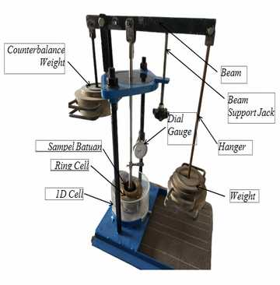

Gambar 1. Alat Uji 1-D Compression Slaking Test

3.2. Diagram Alir Penelitian

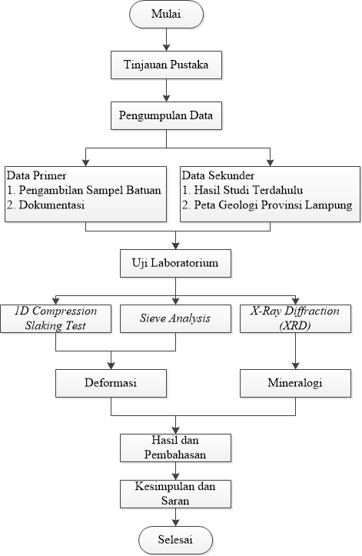

Gambar 2. Diagram Alir Penelitian

4. Hasil dan Pembahasan
4.1 Hasil Uji Sampel Batuan Lapuk
Pada uji 1-D Compression Slaking Test, deformasi yang terjadi akan cenderung berbeda pada setiap sampel batuan. Hal ini dikarenakan sifat dari batuan itu sendiri yang mudah mengalami penghancuran ketika adanya proses crushing (∆e1) dan slaking (∆e2). Batuan yang mengalami deformasi akibat crushing (∆e1) yang signifikan terjadi pada batuan Semaka I, Semaka II, Poncowarno I, Poncowarno II, Bukit Kemuning, dan Pemancar. Sedangkan batuan yang mengalami deformasi akibat crushing (∆e1) yang tidak terlalu signifikan terjadi pada batuan Teluk Betung, Padang Cermin, dan Lemong. Batuan yang mengalami deformasi akibat slaking (∆e2) yang signifikan terjadi pada batuan Pemancar, Poncowarno I, dan Poncowarno II. Perilaku deformasi diakibatkan oleh crushing (∆e1) dan slaking (∆e2) dapat dilihat pada Tabel 1.
Tabel 1. Perbandingan perilaku Deformasi
Sampel Batuan | Deformasi Crushing (∆e1) | Deformasi slaking (∆e2) | Keterangan
Poncowarno II | 0,172 | 0,237 | Mengalami deformasi yang tidak terlalu signifikan pada proses crushing namun cukup signifikan pada proses slaking.
Semaka I | 0,348 | 0,134 | Mengalami deformasi yang cukup signifikan pada proses crushing namun tidak terlalu signifikan pada proses slaking.
Poncowarno I | 0,482 | 0,299 | Mengalami deformasi yang signifikan pada proses crushing dan slaking.
Semaka II | 0,530 | 0,168 | Mengalami deformasi yang cukup signifikan pada proses crushing namun tidak terlalu signifikan pada proses slaking.
Bukit Kemuning | 0,510 | 0,174 | Mengalami deformasi yang cukup signifikan pada proses crushing namun tidak terlalu signifikan pada proses slaking
Pemancar | 0,441 | 0,483 | Mengalami deformasi yang cukup signifikan pada proses crushing dan slaking.
Teluk Betung | 0,065 | 0,010 | Mengalami deformasi yang tidak terlalu signifikan pada proses crushing dan slaking.
Padang Cermin | 0,233 | 0,073 | Mengalami deformasi yang tidak terlalu signifikan pada proses crushing dan slaking.
Lemong | 0,074 | 0,022 | Mengalami deformasi yang tidak terlalu signifikan pada proses crushing dan slaking.

Namun tidak semua batuan lumpur memiliki properti seperti yang diharapkan. Batuan yang memiliki tingkat penghancuran yang signifikan terjadi pada batuan Poncowarno I, Poncowarno II, Semaka I, Semaka II, Bukit Kemuning, dan Pemancar. Berikut ini adalah salah satu hasil pengujian 1-D Compression Slaking Test pada sampel batuan Poncowarno II:
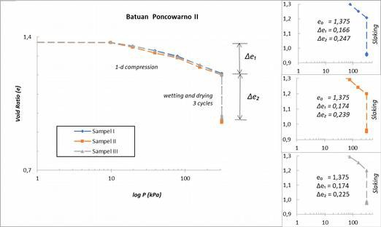
Gambar 3. Hasil Uji 1-D Compression Slaking Test (Poncowarno II)

Berdasarkan pengujian 1-D Compression Slaking Test, nilai perilaku deformasi akibat crushing (∆e1) terjadi secara signifikan pada batuan Semaka I, Semaka II, Poncowarno I, Poncowarno II, Bukit Kemuning, dan Pemancar. Batuan yang mengalami deformasi akibat slaking (∆e2) yang signifikan terjadi pada batuan Pemancar, Poncowarno I, dan Poncowarno II.

4.2 Analisis Distribusi
Batuan lapuk mengalami variasi dalam distribusi ukuran partikel setelah adanya proses crushing dan slaking, tetapi tingkat variasi ini berbeda pada setiap sampel batuan. Pada saat keadaan awal terlihat bahwa pada saringan no.10 diameter 2 mm dengan persentase kelolosan batuan mencapai 100% dan tertahan pada saringan no. 20 dengan diameter 0,85mm. Kemudian setelah adanya pembebanan dan proses slaking dengan 3 siklus pengulangan, batuan mengalami perubahan ukuran butiran. Hasil pengujian analisis saringan (sieve analysis) dilakukan pada tiga sampel batuan. Keadaan awal ukuran butiran yaitu lolos saringan no. 10 dan tertahan pada saringan no. 20 dengan ukuran butiran 2 mm – 0,85 mm.

Persentase lolos saringan (%) pada setiap sampel dapat dilihat pada Tabel 2.

Tabel 2. Persentase lolos saringan (%) pada setiap sampel batuan
No. | Sampel | Sebelum uji |  | Setelah uji |  | Keterangan
No. | Sampel | Lolos  Saringan no.10  (%) | Lolos  Saringan no. 20  (%) | Lolos  Saringan no. 10  (%) | Lolos  Saringan no. 20  (%) | Keterangan
1 | Poncowarno II | 100,00 | 0,00 | 100,00 | 72,71 | Terjadi penghancuran yang signifikan
2 | Semaka I | 100,00 | 0,00 | 100,00 | 72,43 | Terjadi penghancuran yang signifikan
3 | Poncowarno I | 100,00 | 0,00 | 100,00 | 87,35 | Terjadi penghancuran yang signifikan
4 | Semaka II | 100,00 | 0,00 | 100,00 | 68,95 | Terjadi penghancuran yang signifikan
5 | Bukit Kemuning | 100,00 | 0,00 | 100,00 | 72,21 | Terjadi penghancuran yang signifikan
6 | Pemancar | 100,00 | 0,00 | 100,00 | 89,24 | Terjadi penghancuran yang signifikan
7 | Teluk Betung | 100,00 | 0,00 | 100,00 | 25,03 | Tidak terjadi penghancuran yang signifikan
8 | Padang Cermin | 100,00 | 0,00 | 100,00 | 30,84 | Tidak terjadi penghancuran yang signifikan
9 | Lemong | 100,00 | 0,00 | 100,00 | 17,68 | Tidak terjadi penghancuran yang signifikan

Dari tabel persentase lolos saringan (%), beberapa sampel batuan tidak mengalami penghancuran yang signifikan seperti Teluk Betung, Padang Cermin dan Lemong. Namun pada sampel batuan seperti Poncowarno I, Semaka II, Poncowarno II, Semaka I, Bukit Kemuning, dan Pemancar mengalami penghancuran yang signifikan setelah adanya fenomena crushing dan slaking. Distribusi ukuran partikel pada sampel batuan Padang Cermin dapat dilihat pada Gambar 4.
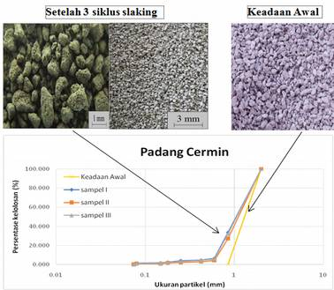
Gambar 4. Distribusi ukuran partikel sampel batuan Padang Cermin

4.3 X-Ray Diffraction (XRD)
Komposisi mineral pada setiap batuan sulit untuk diidentifikasi melalui analisis petografi sehingga untuk menentukan komposisi mineral tersebut digunakan metode difraksi sinar-X (X-Ray Diffraction) atau biasa disingkat XRD. Metode ini sering digunakan untuk mengidentifikasi mineral pada batuan dengan ukuran berbutir halus seperti batuan lapuk. Hasil pengujian X-Ray Diffraction pada sampel batuan Poncowarno II dapat dilihat pada Gambar 5.
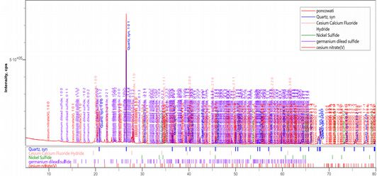
Gambar 5. Hasil Uji XRD Poncowarno II

Berdasarkan hasil uji XRD batuan Poncowarno II, mineral Quartz lebih dominan dibandingkan mineral lain pada batuan ini. Kuarsa adalah senyawa kimia yang terdiri dari satu bagian silikon dan dua bagian oksigen atau biasa disebut silikon dioksida (SiO2). Kuarsa merupakan mineral yang paling berlimpah ditemukan di permukaan bumi dan sifatnya yang unik dapat membuatnya menjadi salah satu mineral yang paling berguna.

5. Kesimpulan
Berdasarkan hasil uji 1-D Compression Slaking Test dapat disimpulkan bahwa :
1. Deformasi yang diakibatkan oleh crushing (∆e1) pada batuan Poncowarno I sebesar 0,172; batuan Semaka II sebesar 0,348; batuan Poncowarno II sebesar 0,482; batuan Semaka I sebesar 0,530; batuan Bukit Kemuning sebesar 0,510; batuan Pemancar sebesar 0,441; batuan Teluk Betung sebesar 0,065; batuan Padang Cermin sebesar 0,233; dan batuan Lemong sebesar 0,074.
2. Deformasi yang diakibatkan oleh slaking (∆e2) pada batuan Poncowarno I sebesar 0,237; batuan Semaka II sebesar 0,134; batuan Poncowarno II sebesar 0,299; batuan Semaka I sebesar 0,168; batuan Bukit Kemuning sebesar 0,174; batuan Pemancar sebesar 0,483; batuan Teluk Betung sebesar 0,010; batuan Padang Cermin sebesar 0,073; dan batuan Lemong sebesar 0,022.
3. Persentase lolos saringan no.20 dengan diameter saringan 0,85 mm setelah dilakukan pengujian pada batuan Poncowarno I sebesar 72,71%; Semaka II sebesar 72,43%; Poncowarno II sebesar 87,35%; Semaka I sebesar 68,95%; Bukit Kemuning sebesar 72,21%; Pemancar sebesar 89,24%; Teluk Betung sebesar 25,03%; Padang Cermin sebesar 30,84%; dan Lemong sebesar 17,68%.

DAFTAR PUSTAKA
ASTM D2435/D2435M-11. 2011. Standard Test Methods for One-Dimensional Consolidation Properties of Soils Using Incremental Loading, Annual Book of ASTM Standards, ASTM International, West Conshohocken, PA.
Kuang, S. 1996. Geodetic Network Analysis and Optimal Design : Concepts and Applications, Ann Arbor Press, Inc.
Pettijhon, F.J. 1975. Sedimentary Rocks. 2nd Edition, Harper and Row Publisher, New York.

1) Mahasiswa pada Jurusan Teknik Sipil Fakultas Teknik Universitas Lampung. surel:ibnunew22@gmail.com
2) Staf pengajar pada Jurusan Teknik Sipil Fakultas Teknik Universitas Lampung. Jalan Prof. Sumantri Brojonegoro 1. Gedong Meneng Bandar Lampung. 35145.
3) Staf pengajar pada Jurusan Teknik Sipil, Fakultas Teknik Universitas Lampung. Jalan Prof. Sumantri Brojonegoro 1. Gedong Meneng Bandar Lampung.

